2/2/2025

Mariano Gonzalez – Comisión 75190

Entrega 1 – Proyecto final SQL

Gestión DB - Empresa de viajes

## Problemática

La idea surge ante la necesidad de automatizar y organizar la información de una agencia de viajes, la cual posee grandes volúmenes de datos de distintos tipos. Una empresa de este rubro, habitualmente trabaja con datos personales de clientes, disponibilidad de hospedajes, números de vuelos, entre otros.

Al tener una amplia variedad de documentos e informaciones, se plantea implementar un sistema de base de datos que ordene la documentación. Esto se logra, entre otras herramientas, con tablas relacionales, con las cuales el operador pueda cruzar información de un cliente y hacer seguimiento de, por ejemplo, su número de vuelo, hotel de hospedaje, sucursal de pedido, excursiones disponibles, etc.

## Diagrama Entidad – Relación

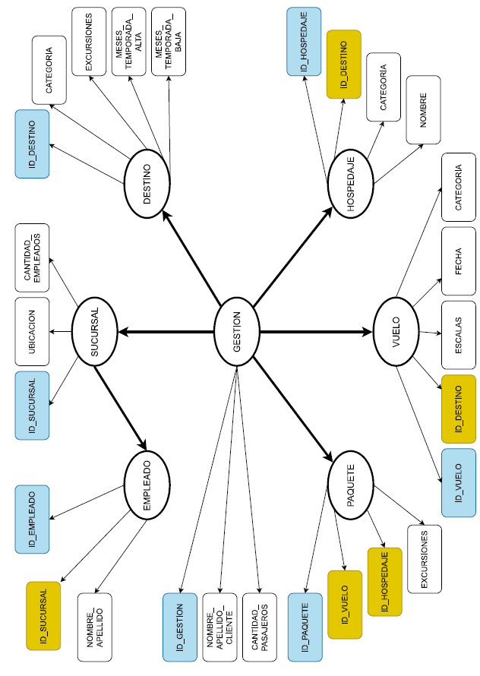

**Nota:** En recuadros **azules,** se encuentran las PK (Primary Key), en los **amarillos** se encuentran las **FK** (Foreing Key)

# Listado de tablas

A continuación, se presentan las tablas a utilizar en nuestro código, identificando así, el tipo de dato de ese campo, si es una FK, PK, o si puede o no ser un valor nulo (NULL).

Tabla empleado

|  |  |  |  |  |
| --- | --- | --- | --- | --- |
| **CAMPO** | **TIPO DE DATO** | **PK** | **FK** | **NOT NULL** |
| ID_EMPLEADO | INT | X |  | X |
| ID_SUCURSAL | INT |  | X | X |
| NOMBRE_APELLIDO | VARCHAR(100) |  |  | X |

Tabla sucursal

|  |  |  |  |  |
| --- | --- | --- | --- | --- |
| **CAMPO** | **TIPO DE DATO** | **PK** | **FK** | **NOT NULL** |
| ID_SUCURSAL | INT | X |  | X |
| UBICACION | VARCHAR(100) |  |  | X |
| CANTIDAD_EMPLEADOS | INT |  |  |  |

Tabla destino

|  |  |  |  |  |
| --- | --- | --- | --- | --- |
| **CAMPO** | **TIPO DE DATO** | **PK** | **FK** | **NOT NULL** |
| ID_DESTINO | INT | X |  | X |
| CATEGORIA | VARCHAR(100) |  |  | X |
| EXCURSIONES | VARCHAR(100) |  |  | X |
| MESES_TEMPORADA_ALTA | VARCHAR(100) |  |  |  |
| MESES_TEMPORADA_BAJA | VARCHAR(100) |  |  |  |

Tabla hospedaje

|  |  |  |  |  |
| --- | --- | --- | --- | --- |
| **CAMPO** | **TIPO DE DATO** | **PK** | **FK** | **NOT NULL** |
| ID_HOSPEDAJE | INT | X |  | X |
| ID_DESTINO | INT |  | X | X |
| NOMBRE | VARCHAR(100) |  |  | X |
| CATEGORIA | INT |  |  | X |

Tabla vuelo

|  |  |  |  |  |
| --- | --- | --- | --- | --- |
| **CAMPO** | **TIPO DE DATO** | **PK** | **FK** | **NOT NULL** |
| ID_VUELO | INT | X |  | X |
| ID_DESTINO | INT |  | X | X |
| CATEGORIA | INT |  |  | X |
| FECHA | DATE |  |  | X |
| ESCALAS | INT |  |  | X |

Tabla paquete

|  |  |  |  |  |
| --- | --- | --- | --- | --- |
| **CAMPO** | **TIPO DE DATO** | **PK** | **FK** | **NOT NULL** |
| ID_PAQUETE | INT | X |  | X |
| ID_VUELO | INT |  | X | X |
| ID_HOSPEDAJE | INT |  | X | X |
| EXCURSIONES | VARCHAR(100) |  |  | X |

Tabla gestión

|  |  |  |  |  |
| --- | --- | --- | --- | --- |
| **CAMPO** | **TIPO DE DATO** | **PK** | **FK** | **NOT NULL** |
| ID_GESTION | INT | X |  | X |
| CANTIDAD_PASAJEROS | INT |  | X | X |
| NOMBRE_ APELLIDO_CLIENTE | VARCHAR(100) |  |  | X |

# Link de código

* A continuación, se presenta el link del script en GitHub:  
  <https://github.com/marianoaugustok/SQL---COM-75190/blob/46e9abf43d8f9919899e0315e44c585cedbe1fad/Script%20-%20empresa%20de%20viajes.sql>